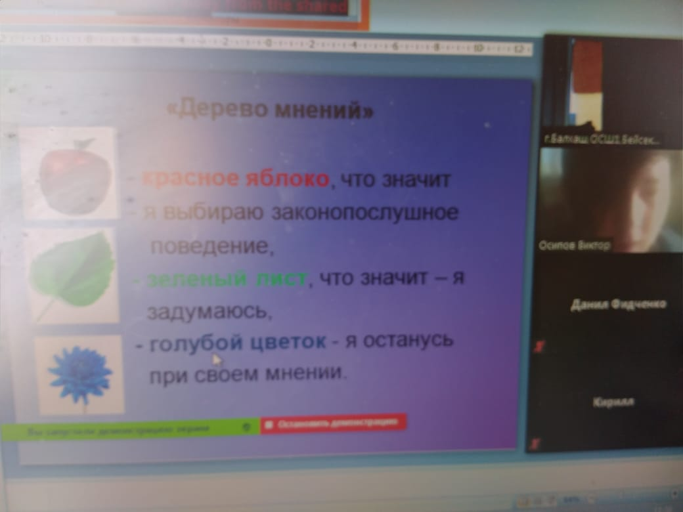
Информация о проведении лекций "Подросток и закон"

Цель: профилактика преступлений и правонарушений среди несовершеннолетних.
Задача: воспитание правового сознания воспитанников; обсудить с воспитанниками проблему преступности среди несовершеннолетних;
объяснить воспитанникам особенности уголовной ответственности несовершеннолетних; формировать навыки самостоятельного принятия ответственного решения;
Эпиграф: «Незнание закона не освобождает от ответственности».

8 сентября 2020 года социальным педагогом Бейсекеевой З.Р.в присутствии классных руководителей среди учащихся, состоящих на учете в ВШУ и ГЮП в онлайн формате проведена профилактическая лекция , в ходе которой еще раз разъяснены статьи КРКобАП и УК РК, даны рекомендации.
